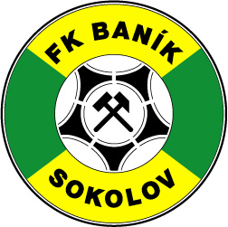
Fotbalový klub Baník Sokolov z.s.
Boženy Němcové 1780, 356 01 Sokolov

PROHLÁŠENÍ

„Prohlašuji na základě lékařského posouzení zdravotního stavu svého dítěte, že je způsobilé absolvovat fyzickou zátěž fotbalových tréninků a utkání bez nebezpečí poškození jeho zdraví“.

Dne 1.7.2023 (platnost: od 1.7.2023 – 30.6.2024)

……………………………… ………………………
jméno a příjmení dítěte podpis zákonného zástupce

Fotbalový klub Baník Sokolov z.s.
Boženy Němcové 1780, 356 01 Sokolov

PROHLÁŠENÍ

„Prohlašuji na základě lékařského posouzení zdravotního stavu svého dítěte, že je způsobilé absolvovat fyzickou zátěž fotbalových tréninků a utkání bez nebezpečí poškození jeho zdraví“.

Dne 1.7.2023 (platnost: od 1.7.2023 – 30.6.2024)

……………………………… ………………………
jméno a příjmení dítěte podpis zákonného zástupce

